|  |  |
| --- | --- |
|  | **UNIVERSIDADE FEDERAL DE UBERLÂNDIA**  **GSI011 – Estrutura de Dados 2** |

**Grafos: Árvore Geradora Mínima**

Dada a implementação do **Grafo** vista em aula, escreva um algoritmo para criar um labirinto usando o algoritmo de Kruskal utilizando os seguinte passos:

1. Crie um gráfico em formato de grade
2. Atribua a cada aresta um peso aleatório

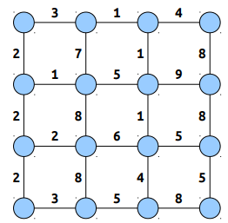

1. Calcule a árvore geradora mínima

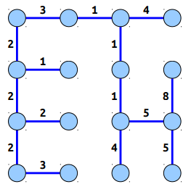

1. Coloque paredes entre duas células que não são adjacentes na árvore

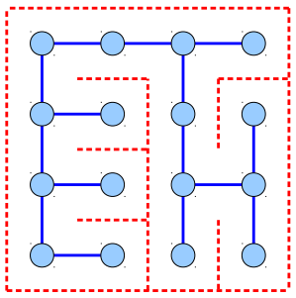

1. A partir das coordenadas geradas para as paredes, desenhe o labirinto usando os comandos **moveTo(x,y)** e **lineTo(x,y)** do **HTML Canvas**, conforme o exemplo do arquivo **labirinto.html**